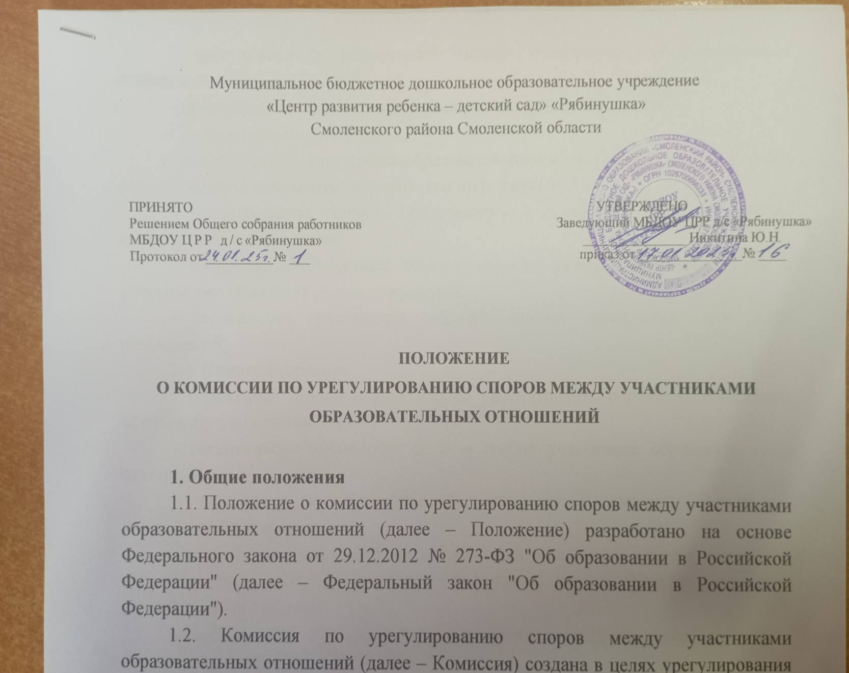

**ПОЛОЖЕНИЕ**

**о сотрудничестве с правоохранительными органами в сфере противодействия коррупции**

1. **Общие положения.**
   1. Настоящее Положение разработано на основе с Указам Президента Российской Федерации от 2 апреля 2013 г. №309 " О мерах по реализации отдельных положений Федерального закона "О противодействии коррупции", Уставом МБДОУ ЦРР д/с «Рябинушка» Смоленского района Смоленской области.
   2. Настоящее Положение устанавливает общие правила организации деятельности по взаимодействию с правоохранительными органами, содержит описание процесса взаимодействия муниципального дошкольного бюджетного дошкольного образовательного учреждения «Центра развития ребенка - детский сад» «Рябинушка» Смоленского района Смоленской области (далее-ДОУ) с правоохранительными органами.
   3. Условия настоящего Положения, определяющие порядок взаимодействия ДОУ с правоохранительными органами распространяются на всех работниковДОУ.

# Основныефункции.

Основной функцией является организация взаимодействия администрации ДОУ правоохранительными органами по вопросам организации охраны общественного порядка и безопасности всех участников образовательного процесса, профилактики правонарушений и преступлений, организации деятельности в ДОУ по исполнении действующего законодательства.

# Целии задачи.

* 1. Основной целью является содействие обеспечению законности, правопорядка, охраны прав и свобод граждан-всех участников образовательного процесса в ДОУ.
  2. Основнымизадачамиявляются:

-осуществление профилактики правонарушений, обеспечение охраны общественного порядка путем организации взаимодействия с правоохранительными контролирующими органами;

* + - Осуществление взаимодействия с правоохранительными органами по своевременному реагированию на факты, приводящие к дестабилизации работы в ДОУ;

-организация взаимодействия администрации ДОУ с заинтересованными ведомствами, организациями и учреждениями по профилактике терроризма и экстремизма;

# Формы взаимодействия.

* 1. Принятие администрацией ДОУ на себя обязательства сообщать в соответствующие правоохранительныеорганыослучаяхсовершениякоррупционныхправонарушений,окоторых работникам ДОУ стало известно.
  2. Сообщение в соответствующие правоохранительные органы о случаях совершения коррупционных правонарушений, о которых стало известно ДОУ, закреплена за лицом, ответственным за предупреждение и противодействие коррупции,за заведующим ДОУ.
  3. ДОУ принимает на себя обязательство воздерживаться от каких-либо санкций в отношении своих работников. сообщивших в правоохранительные органы о ставшей им известной в ходе выполнениятрудовыхобязанностейинформацииоподготовкеилисовершениикоррупционного правонарушения.
  4. Оказание содействия уполномоченным представителям контрольно-надзорных и правоохранительных органов припроведенииими инспекционных проверок деятельности ДОУ по вопросам предупреждения и противодействия коррупции.
  5. Оказание содействия уполномоченным представителям правоохранительных органов при проведении мероприятий по пресечению или расследованию коррупционных преступлений, включая оперативно-розыскные мероприятия.
  6. Администрация ДОУ и её работники оказывают поддержку в выявлении и расследовании правоохранительными органами фактов коррупции, предпринимают необходимые меры по сохранению и передаче в правоохранительные органы документов и информации, содержащей данные о коррупционных правонарушениях.

Руководство и работники ДОУ не должны допускать вмешательства в выполнение служебных обязанностей должностными лицами судебных и правоохранительных органов.

# Обязанности.

* 1. В обязанности администрации ДОУ входят следующие:

- разрабатывать и осуществлять мероприятия, направленные на предупреждение правонарушений, выявление причин и условий, способствующих их совершенствованию;

- координировать деятельность всех участников образовательного процесса с правоохранительными и контролирующими органами, привлекать общественность к работе по проведениюпрофилактическихмероприятийпопредупреждениюипресечениюкоррупционных правонарушений;

- рассматривать жалобы и заявления участников образовательного процесса по вопросам, входящим в компетенцию комиссии по урегулированию споров между участниками образовательных отношений; обобщать и анализировать поступающую информацию.

* 1. В обязанности работников ДОУ входят следующие:

-соблюдать установленные правила внутреннего трудового распорядка, должностные инструкции;

-строго соблюдать порядок работы со служебной и конфиденциальной информацией;

-соблюдать установленный порядок работы со сведениями, ставшими известными в связи с исполнением должностных обязанностей, затрагивающими частную жизнь, честь и достоинство граждан.

# Ответственность.

* 1. Работники ДОУ несут ответственность:

-за разглашение конфиденциальных сведений, полученных при работе с документами;

-за несвоевременное и ненадлежащее выполнение поручений, заданий, указаний администрации ДОУ;

* + - За несоблюдение установленных правил внутреннего трудового распорядка, должностных инструкций, порядка работы со служебной информацией.

1. Заключительные положения.
   1. Настоящее Положение вступает в действие с момента утверждения и издания приказа заведующего ДОУ.
   2. Изменения и дополнения в настоящее Положение вносятся при необходимости и подлежат утверждению заведующим ДОУ.
   3. Срокдействиянастоящегоположениянеограничен.Положениедействуетдопринятия нового.